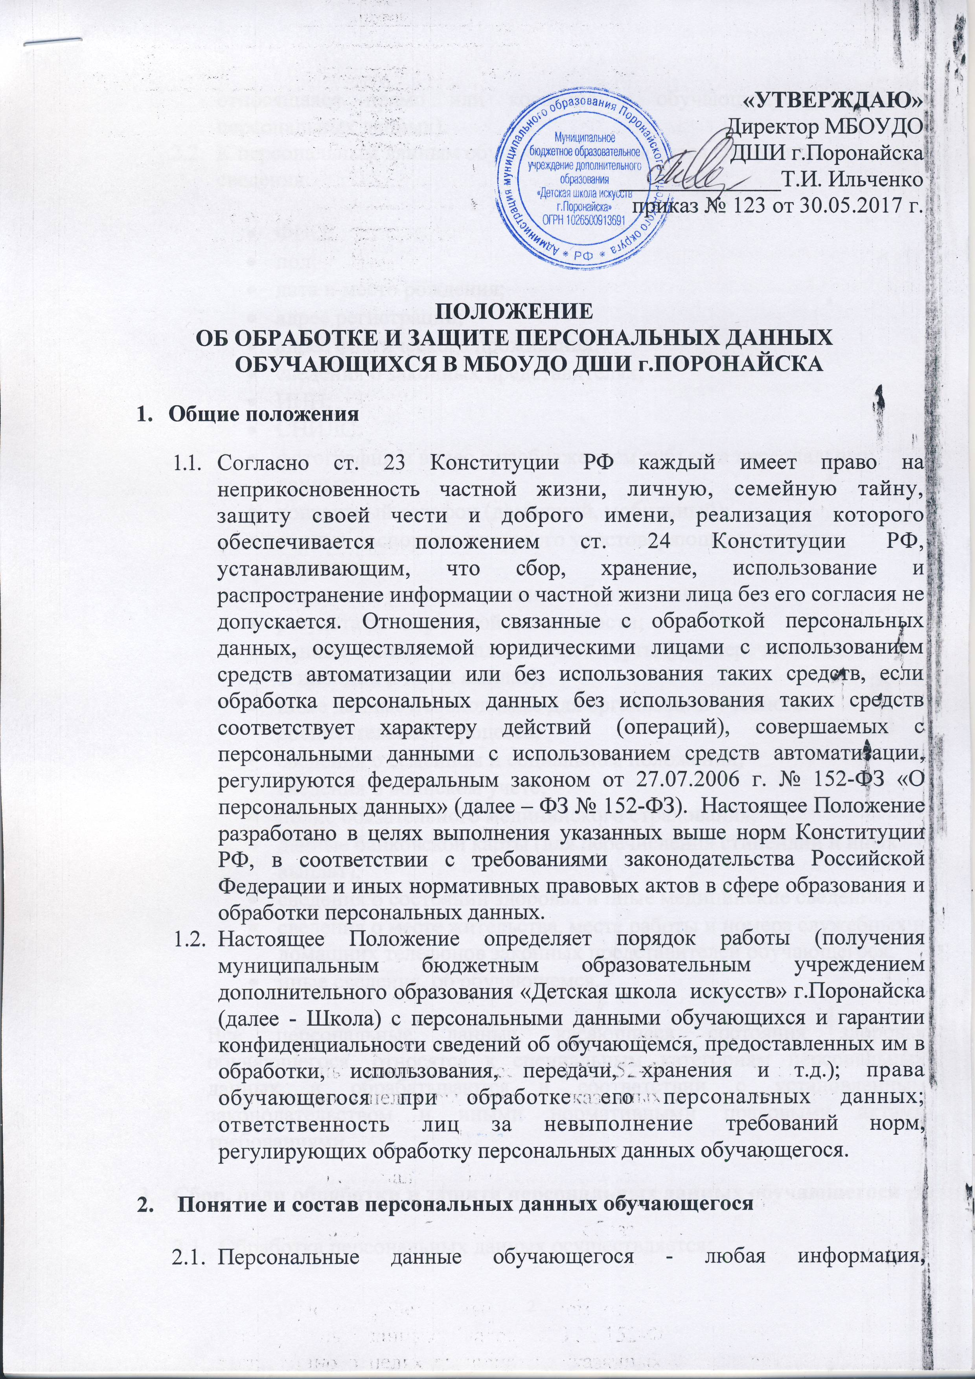
  - относящаяся прямо или косвенно к обучающемуся (субъекту персональных данных).
  - К персональным данным обучающегося относятся следующие сведения:

- ФИО;
- пол;
- дата и место рождения;
- адрес регистрации;
- адрес фактического проживания;
- сведения о законных представителях;
- ИНН;
- СНИЛС;
- фотографии и видео с изображением субъекта персональных данных;
- контактный телефон (домашний, мобильный);
- данные паспорта или другого удостоверяющего личность документа;
- сведения о ранее полученном образовании;
- результаты творческой деятельности;
- данные банковской пластиковой карты (для перечисления стипендии и иных выплат);
- иные данные необходимые для организации учебного и воспитательного процесса;
- сведения о семейном и социальном положении;
- сведения о воинском учете;
- полис обязательного медицинского страхования;
- данные банковской карты (для перечисления стипендии и иных выплат);
- сведения о состоянии здоровья и иные медицинские сведения;
- сведения о месте жительства, месте работы и номера служебных и домашних телефонов законных представителей обучающегося;
- иные сведения, об обучающемся.

Все персональные данные, касающиеся состояния здоровья обучающегося, относятся к специальным категориям персональных данных и обрабатываются в соответствии с установленным законодательством и иными нормативными правовыми актами требованиями.

- Сбор, цели обработки и защита персональных данных обучающегося

  - Обработка персональных данных осуществляется:
    - После получения письменного согласия обучающегося (или его законных представителей), составленного по утверждённой Школой форме, соответствующей требованиям федерального закона, за исключением случаев, предусмотренных частью 2 статьи 6 ФЗ № 152-ФЗ.
    - После заключения с обучающимся (с законными представителями) договора об оказании образовательных услуг (если обучение осуществляется на договорной основе), в котором определены доверие и обязанность по обработке персональных данных. В этом случае в соответствии с п. 2 части 2 статьи 6 ФЗ № 152-ФЗ в целях исполнения договора об оказании образовательных услуг, одной из сторон которого является субъект персональных данных, т.е. обучающийся, и получения его согласия на обработку персональных данных не требуется;
    - После направления уведомления об обработке персональных данных в орган государственного надзора в сфере связи, информационных технологий и массовых коммуникаций территории, за исключением случаев, предусмотренных частью 2 статьи 22 ФЗ № 152-ФЗ;
    - После принятия Школой необходимых мер по защите персональных данных.
  - Все персональные данные обучающегося следует получать лично у обучающегося (при условии, что на момент предоставления таких данных обучающийся является дееспособным) или его законного представителя.
  - Школа сообщает обучающемуся или его законному представителю о целях обработки персональных данных, предполагаемых источниках и способах получения персональных данных и последствиях отказа обучающегося или его законного представителя дать письменное согласие на их получение.
  - При обращении в Школу гражданин (или его законный представитель) предоставляет персональные данные о себе в документированной форме в соответствии с установленными нормативными правовыми актами требованиями.
  - Школа с согласия обучающегося (или его законного представителя) может запрашивать и получать персональные данные обучающегося, используя информационные системы персональных данных с применением средств автоматизации.
  - Обработка Школой персональных данных обучающегося осуществляется исключительно в целях оказания обучающемуся качественных образовательных услуг в необходимом объёме, соблюдения требований действующего законодательства, иных нормативных правовых актов, обеспечения контроля объёмов и качества обучения.
  - Школа при определении объёма и содержания обрабатываемых персональных данных обучающегося руководствуется Конституцией Российской Федерации, иными нормативными правовыми актами в сфере образования и обработки персональных данных.
  - Защита персональных данных обучающегося от неправомерного их использования или утраты обеспечивается Школой за счет собственных средств в порядке, установленном законодательством, и принятыми Школой в соответствии с ним локальными нормативными актами.

- Порядок использования, хранения, передачи персональных данных обучающегося

  - Персональные данные обучающегося предоставляются Школе после получения соответствующего согласия обучающегося (или его законного представителя) на обработку его персональных данных. Персональные данные обучающихся содержатся в информационных системах персональных данных, представляющих собой совокупность персональных данных, содержащихся в базе данных, а также информационных технологий и технических средств, позволяющих осуществлять обработку таких персональных данных с использованием средств автоматизации или без использования таких средств. В информационных системах персональные данные могут быть размещены на материальных, в том числе бумажных носителях.
  - Доступ к обработке персональных данных обучающихся (как с использованием средств автоматизации, так и без использования средств автоматизации) обеспечивается в установленном Школой порядке.
  - Конкретные обязанности по работе с информационными системами персональных данных и материальными носителями информации, в том числе с документами, содержащими персональные данные обучающихся возлагаются на сотрудников Школы и закрепляются в должностных инструкциях.
  - Работа с информационными системами персональных данных, материальными носителями, в том числе с документацией, содержащими персональные данные обучающихся осуществляется в специально отведённых для этого помещениях: приемная, бухгалтерия, отдел кадров и т.д.
  - Требования к месту обработки персональных данных, обеспечивающие их защищённость устанавливаются Школой.
  - Перечень лиц, имеющих право доступа к персональным данным обучающихся и обработке их персональных данных, определяется приказом директора Школы.
  - С лицами, допущенными к обработке персональных данных обучающихся, заключается Обязательство о неразглашении.
  - Лица, допущенные в установленном порядке к обработке персональных данных, имеют право обрабатывать только те персональные данные обучающихся, которые необходимы для выполнения конкретных функций.
  - Школа при создании и эксплуатации информационных систем персональных данных обучающихся с использованием средств автоматизации обеспечивает проведение классификации информационных систем в установленном порядке.
  - Школа при создании и эксплуатации информационных систем персональных данных обучающихся как с использованием средств автоматизации, так и без использования средств автоматизации принимает все необходимые организационные и технические меры, обеспечивающих выполнение установленных действующим законодательством требований к обработке персональных данных.
  - Оператор при осуществлении обработки персональных данных обучающихся без использования средств автоматизации выполняет следующие требования:
    - При ведении журналов (реестров, книг, иных документов), содержащих персональные данные обучающихся, необходимые для организации образовательного процесса, Школа соблюдает следующие условия:

- необходимость ведения такого журнала (реестра, книги, иных документов) предусматривается приказом директора Школы, содержащим сведения о цели обработки персональных данных, осуществляемой без использования средств автоматизации, способы фиксации и состав информации, запрашиваемой у субъектов персональных данных, перечень лиц (поименно или по должностям), имеющих доступ к материальным носителям и ответственных за ведение и сохранность журнала (реестра, книги, иных документов), сроки обработки персональных данных;
- копирование содержащейся в таких журналах (реестрах, книгах, иных документах) информации не допускается, за исключением случаев, предусмотренных действующим законодательством.

    - Обработка персональных данных обучающихся, осуществляемая без использования средств автоматизации, осуществляется таким образом, чтобы в отношении каждой категории персональных данных обучающихся можно было определить места хранения персональных данных (материальных носителей) и установить перечень лиц, осуществляющих обработку персональных данных либо имеющих к ним доступ.
    - При хранении материальных носителей соблюдаются условия, обеспечивающие сохранность персональных данных и исключающие несанкционированный к ним доступ.
    - Уточнение персональных данных обучающихся при осуществлении их обработки без использования средств автоматизации производится путем обновления или изменения данных на материальном носителе, а если это не допускается техническими особенностями материального носителя, - путем фиксации на том же материальном носителе сведений о вносимых в них изменениях либо путем изготовления нового материального носителя с уточненными персональными данными.

- Права обучающихся при обработке Оператором персональных данных обучающихся

  - В целях обеспечения защиты своих интересов, реализации прав и свобод в сфере персональных данных, регламентированных действующим законодательством обучающиеся, их законные представители, а также представители имеют право на:

- предоставление Школой полной информации об их персональных данных и обработке этих данных;
- свободный бесплатный доступ к своим персональным данным, включая право на получение копий любой записи, содержащей персональные данные обучающегося, за исключением случаев, предусмотренных федеральным законом;
- определение своих представителей для защиты своих персональных данных;
- требование уточнения его персональных данных, их блокирования или уничтожения в случае, если персональные данные являются неполными, устаревшими, неточными, незаконно полученными или не являются необходимыми для заявленной цели обработки, а также принимать предусмотренные законом меры по защите своих прав;
- требование об извещении Школой всех лиц, которым ранее были сообщены неверные или неполные персональные данные обучающегося, обо всех произведенных в них исключениях, исправлениях или дополнениях;
- обжалование действий или бездействия Школы в уполномоченный орган по защите прав субъектов персональных данных или в судебном порядке.

Права обучающегося, представителя, законного представителя на доступ к своим персональным данным ограничиваются в случаях, предусмотренных действующим законодательством
  - От имени обучающихся, не достигших возраста 18 лет (не являющихся дееспособными), либо не признанных дееспособными в порядке, установленном Гражданским кодексом РФ права, указанные в п. 5.1. настоящего Положения, а также иные права и обязанности, установленные в настоящем положении, осуществляют законные представителя (родители, опекуны, попечители).

- Ответственность за нарушение норм, регулирующих обработку и защиту персональных данных обучающихся

  - Лица, виновные в нарушении установленных требований в сфере обработки персональных данных, несут предусмотренную законодательством Российской Федерации ответственность.
  - Моральный вред, причиненный субъекту персональных данных вследствие нарушения его прав, нарушения правил обработки персональных данных, законодательством, а также требований к защите персональных данных подлежит возмещению в соответствии с законодательством Российской Федерации. Возмещение морального вреда осуществляется независимо от возмещения имущественного вреда и понесенных субъектом персональных данных убытков.
  - Сотрудники Школы, получившие в установленном порядке доступ к персональным данным обучающихся, виновные в нарушении норм, регулирующих получение, обработку и защиту персональных данных обучающихся привлекаются к ответственности, предусмотренной действующим законодательством.

- Заключительные положения

Настоящее Положение вступает в законную силу с момента утверждения его директором Школы и действует до утверждения нового положения.

ЛИСТ СОГЛАСОВАНИЯ

Положение
об обработке и защите персональных данных
обучающихся МБОУДО ДШИ г.Поронайска

СОГЛАСОВАНО  Зам. директора по УВР  ___________ Н.Ю. Николаева | СОГЛАСОВАНО  Зам. директора по ККД  ____________А.А. Котова
СОГЛАСОВАНО  Секретарь руководителя.  ____________ Е.В. Латюк | СОГЛАСОВАНО  Специалист по кадрам  ___________ И.О.Илюшина

ЛИСТ СОГЛАСОВАНИЯ

Положение
об обработке и защите персональных данных
обучающихся МБОУДО ДШИ г.Поронайска

СОГЛАСОВАНО  Зам. директора по УВР  ____________ Щербак Н.А. | СОГЛАСОВАНО  Зам. директора по ККД  ____________Корягина И.М.
СОГЛАСОВАНО  Секретарь руководителя.  _____________ Латюк Е.В. | СОГЛАСОВАНО  Зам. директора по УВР  ____________ Холина С.Р.

